前言
台灣地區自產能源十分缺乏，百分之九十七以上仰賴國外進口，而在建築建築相關用電中，我國住宅及商業用電所消耗電力佔總用電百分之三十，是非工業生產最重要的耗能，因此政府正積極訂定耗電之百貨公司、辦公室及觀光旅館等建築物省能規範，使建築物之耗電減輕至最低，以達節約用電。
依據經濟部能源委員會1988年調查四棟辦公室大樓統計顯示，空調系統用電量佔建物總用電量40%~48%，照明及插座用電量約佔40%~43.7%，因此建築物節約用電，多以減輕空調及照明用電為目標，現在來簡介建築物之耗能及節約能源。
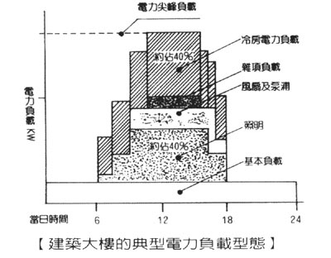
◆ 建築居住環境與能源
- 今日經濟繁榮，生活電氣化，凡建築物中的設備如空調、照明及給水等，
無一不是靠電力來推動運轉。
- 我們今日有健康、安全、舒適及便利之居住環境，全是託能源所賜。
◆ 建築物節約用電方法
- 減輕建築物附屬設備的使用量，如電梯、電熱水爐等耗能多之設備。
- 提高建築物附屬設備的效率，如高EER值的冷氣機，高效率用電設備。
- 加強建築物隔熱，如利用遮陽板、窗簾、屋頂等隔熱來減輕冷氣設備的使用。
- 全面使用電子式安定器日光燈，及使用如定時或感應自動開閉系統、晝光感知自動調光系統等照明自動控制系統，可節省大量照明用電。
◆ 屋內熱源
- 外來熱源：透過窗戶玻璃進入室內的直接太陽輻射熱及透過晒熱的牆壁、屋頂、玻璃進入室內的傳導熱，及經由窗戶縫進入室內的對流熱等。

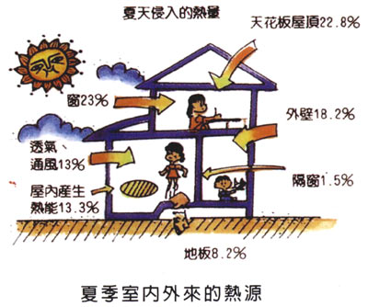
- 房屋的朝向：台灣夏季(5~9月)之平均日射量，以水平面(即屋頂面)最大，東、西面次之，南面再次之，北面最小，其熱量大小約4：2：1：0.8之比，故房屋之開窗方向以南、北向最佳，如東西方向開窗，則要加遮陽或隔熱等設施。
- 採用大面玻璃帷幕強外殼是今日大幅消耗冷氣主因，且以台灣之氣候條件並不適合玻璃帷幕大樓。全面玻璃的建築外殼非但耗費能源，同時對屋內的照明，光熱舒適環境有莫大的傷害。
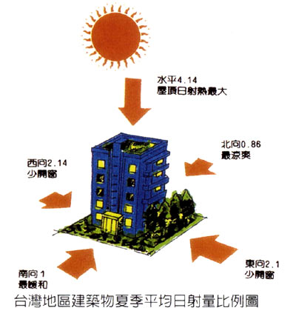

◆ 隔熱的方式
良好的隔熱效果除了選擇質良價廉的隔熱材料外，正確合適隔熱方式，也是不容忽視的，建築物的室外熱量，通常是藉由屋頂及外牆傳導進入屋內。
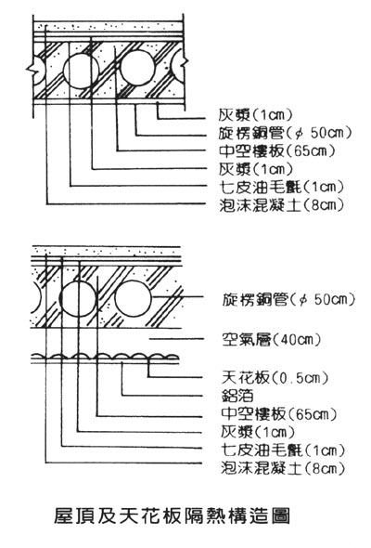
- 屋頂隔熱：可在室內設置天花板，並在中空樓板與天花板之間，以錫箔及空氣層加以隔熱，亦可使空氣層流動增加散熱效果。屋頂也可設置花園美化環境及隔熱，亦可設灑水設備噴水冷卻屋頂隔熱。
- 外牆的隔熱：加厚牆壁以達隔熱的效果，亦可種植茂盛樹木或爬藤植物來阻擋陽光直射達遮蔭隔熱。此外對於由門窗直射而入之陽光，需在窗外遮陽，直接將炎熱排拒戶外，以避免耗費大量冷氣用電，如附圖各種遮陽方法，其中以外遮陽效果最好。
- 對於開放商場可裝設空氣簾於入口處，可減少室外熱空氣流入室內，減輕空調負荷。
【各種遮陽效果圖】
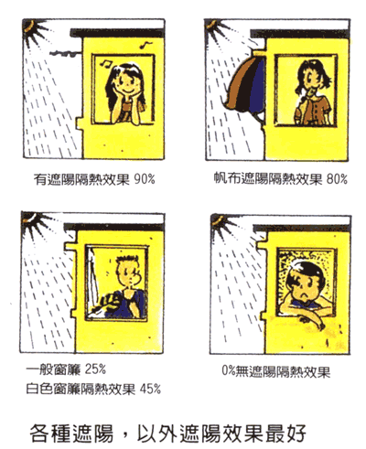
◆ 建築物照明節約用電
- 照明用電在總用電量中佔14.3%，年成長率為10%。然如觀光旅館、辦公大樓….等各類商業大樓，照明用電卻達建築物總用電量的百分之四十強。以國內目前建築物照明設備使用情形及用電量之高，有非常大的節約能源空間。
- 目前國產40＊1 傳統鐵心式高功率型及普通型安定器的日光燈耗電約為45~53瓦。而新產品省電高頻電子式安定器日光燈僅約36瓦，省能約30%左右。因此如將傳統照明燈具改換為省電高頻電子式安定器燈具，則對節約能源將有立竿見影之效。減輕建築物附屬設備的使用量，如電梯、電熱水爐等耗能多之設備。
- 以國內工商業較大照明用電戶1000家為例，每年點燈約4380小時，採用電子式安定器取代傳統鐵心式安定器，以每家平均改善1,000具40瓦×2日光燈計，則可節省國內照明用電約1.4億度/年，用電戶業主除可節約照明用電，亦可減低冷氣耗電及節省電費，並可減少二氧化碳空氣汙染量。
- 將耗電與發光效率低之白熾燈改換成省電燈泡，以60瓦白熾燈與17瓦省電燈泡為例，兩發光量相近，但白熾燈的耗電量為省電燈泡的三倍多，且壽命較短，故可節約能源減少電費支出，又省電燈泡發熱量僅為白熾燈的1/5，可節省空調的負荷。
- 傳統照明設備完全由人為控制，易造成電力的浪費。因此建立建築物照明自動控制系統，為一優良建築物必需之條件，藉由晝光感知自動調光、時序控制(Timer Scheduling)系統及利用各種自動感應控制，達節約用電降低電費支出的目的。
◆ 空調系統節約用電
- 空調系統係將建築物內的溫度、濕度、壓力、風速及清淨度，控制在指定 範圍內，使建築物內人員過著舒適生活。
- 空調系統必須在建築物外殼隔熱防止熱源進入及冷氣外洩外，另須提高空調系統能源效率EER值，以減輕耗電量。
- 人體舒適的條件取決於溫度、相對濕度及風速等三項因素，在溫度29℃相對濕度40%，溫度28℃相對濕度50%，溫度26.5℃相對濕度70%，此三種情形下，人體感覺都是一樣。根據試驗，冷氣空調每提高1℃，約可節省6%的電力。能源效率EER值每提高0.1千卡/小時，用電量即減少4%。
- 依據建築外殼耗能量ENVLOAD及空調系統耗能效率PACS之節約能源設計指標，以對於建築空調耗能的掌握，俾選擇適合之空調系統，以避免能源之浪費。
- 採用儲冰式中央空調系統:
(1) 利用夜間離峰負載時較便宜的電力來運轉 以降低電費支出。
(2) 利用儲冰槽內儲存大量能量，可降低尖峰負載的設備量，亦即因為儲存能量之故可降低熱源設備量的投資。
◆ 建築物耗能評估
一般建築物的耗能評估，有「建築外殼節能設計」、「空調系統耗能效率設計」及「綠建築」等來評估其節能成效。
◆建築物外殼耗能量評估指標與基準
- 建築物外殼節能設計的指標，有ENVLOAD及Req指標，是管制建築物能源消耗最重要的部份。建築外殼之熱性能特性是空調耗能之本，外殼一被定型後其空調耗能特性就固定不變，在數十年的建築生命週期中，就得年年消耗固定的能源。
- 所謂ENVLOAE即Envelope Load的簡稱，意指為了維持健康、舒適的室內環境，臨接窗、牆、屋面、開口等外殼部位的空間在全年中的冷房顯熱負荷。
- 建築技術規則第二章第八節四十五條之四規定辦公廳類、百貨商場類、旅館類及醫院建築物，為維持室內熱環境之舒適性，其外殼耗能量應低於下表之基準值（ENVLOAD基準值）
基準值
類別 | 外殼耗能量基準值
辦公廳類 | 110瓩．小時／（平方公尺．年）
百貨商場類 | 300瓩．小時／（平方公尺．年）
旅館類 | 130瓩．小時／（平方公尺．年）
醫院類 | 180瓩．小時／（平方公尺．年）

- 集合住宅多採用等價開窗率Reg作為評估指標，由於集合住宅的規模較小、室內發熱最亦較小，外殼節能設計的指標並不適宜採取大空調型建築外殼耗能量ENVLOAD指標，因此便採用較為簡易的外殼等價開窗率 Reg指標，所謂外殼等價開窗率，係指建築物各方位外殼透光部份之開窗面積，經標準化之日射與遮陽、通風修正計算後之開窗面積。
◆ 空調系統耗能效率(PACS)評估指標與基準
- 所謂空調系統耗能效率是為了使室內居住環境長期維持健康、衛生、舒適的空調條件，其空調設備系統為了消除此建築物的全年空調負荷量，所耗費的能源比例。
- 空調系統耗能效率為一表示效率的無單位數值，即全年空調系統耗能量與全年空調負荷的比值。象徵此空調系統在設備系統設備量、搬運路徑、運轉效率上的綜合設計評估值。
- 空調系統耗能效率=(全年空調系統耗能量)/(全年空調負荷)=(Σ機器功率×運轉時間×特殊系統節能效率)/(外殼耗能＋Σ內部負荷＋Σ外氣負荷)
- 空調設備系統必須設計在夏天足以應付最大冷氣負荷，故設備量都設計得比全年平均負荷高出不少，因此空調系統耗能效率值比1來得大。
◆ 綠建築標章
- 綠建築是我國今後建築政策上發展重點，1996 年行政院成立「永續發展委員會」特將「綠建築」列為「城鄉永續發展政策」的執行重點。內政部營建署也以「營建白皮書」宣示，將全面推動綠建築政策。依據內政部建築研究所出版「綠建築解說與評估手冊」，所謂綠建築是以人類的健康舒適為基礎，追求與地球環境共生共榮及人類生活環境永續發展的建築設計。也就是「消耗最少地球資源，製造最少廢棄物的建築」;其評估指標包括:綠化、基地保水、日常節能、C02，及廢棄物減量、水資源、汙水垃圾改善等七大指標。其中「日常節能」評估項目為ENVLOAD、Req、PACS及照明節能等其他節能措施。
◆ 優良建築節約能源設計範例一
台灣電力公司新營區營業處榮獲內政部建築研究所徵選為:
85年建築節約能源特殊貢獻獎
85年建築外殼節約能源設計獎
85年建築空調節約能源設計獎 評審委員對節約能源設計績優評語:
一、 建築外殼節約能源:
(一) 平面配置節能計畫
  - 有利的配置形態 將原有一字形配置改成L形大樓，將大部份立面由不利的東西向改成有利的南北向。
  - 減少東西向開窗 本大樓西向主要門面採用較大的大門與開窗，但亦巧妙地由上至下退縮。
  - 非空調空間置於日照強的東邊，以緩和大量的日射節約空調用電。
  - 採中間走廊以有效配置空調管道，本計畫採L形平面的中間走廊形式，使其動線簡潔以容許最彈性化的空間分割，同時也使得空調配管得以最簡潔、有效的安排。這不但可節省送風管道設備，對於送風系統亦有相當大的節能助益。
(二) 外遮陽節能計畫
  - 東、南、北向採用水平為主的格子遮陽。
  - 西向採格子遮陽樣式之外，還須採部分折遮陽以擋低角度的日射。
  - 在西向入口大門開窗立面上設置深花圃陽台作為遮陽，同時在陽台下再加裝水平塑鋼羽版遮陽以阻擋低角度的西曬。
(三) 玻璃建材節能計畫 一般5mm厚度之平板透明玻璃其日射透過率ni值=0.85，若採用同厚度之熱線吸收玻璃，其日射透過率ni值=0.71，可降低甚多的日射負荷。
(四) 屋頂隔熱節能計畫 本案屋頂構造採用U值=1.02W/(m2K)的隔熱水準。
※U:熱傳導率 K:熱傳導係數。
二、 外殼設計部份
(一) 東西向盡量減少開窗，以避免東西向強烈的日晒，西向中正路處為大樓主面門，故不得不採用必要的大門與開窗;大門乃採用退縮方式，以斜角切入之RC外牆型塑出入口的氣派:大門上方的開窗，則採深陽台 以阻擋西曬陽光，頂樓禮堂之西側牆僅開兩個小窗。
(二) 建築材料計畫
  - 外牆以15公分牆外貼白色二丁掛以降低日射吸收率。
  - 為平衡室內採光及節能需求，窗戶採5mm平板透明玻璃。
  - 頂版於禮堂部份採用中空樓板以增隔熱功能，屋頂隔熱則採用中空樓板與水泥隔熱磚以增加隔熱功能。
(三) 遮陽系統
  - 西向日照角幾近垂直，窗戶採用格子遮陽另加折版遮陽型式，陽台部份以深陽臺外加水平鋁板遮陽及花圃。
  - 南向日射角度較大，採用水平為主之RC遮陽另加水平鋁羽板遮陽。
  - 東向少開口，開口處則多非空調區，故僅採簡單之RC格子遮陽。
  - 於一樓展示室西側窗，採氣流窗設計，以減少外熱影響。
三、 設備系統設計
(一) 空調系統 本棟建築尖端負荷450RT，全日負荷為3860RT-HR，乃採用二部冰水主機，為配合降低層高之節能設計，本建築採用低溫冰水接隱藏式冷藏式冷風機(FCU)，再接風管送風方式設計。
(二) 儲冰式空調系統 本建築係採全量式儲冰系統，兩部220RT螺旋式鹵水機，日間主機不開動，夜間運轉9小時儲冰量為3860RT-HR，以供日間需求。
(三) 利用微電腦控制，對空調做最佳節約週期控制及時間程序控制。
(四) 照明系統
  - 設備節約方式一採用電子式安定器之日光燈、省電型燈管。
  - 控制節約方式一採用二線式數位控制方式，在不需變更管線情況下，
可做個別或不同群組控制。
  - 利用紅外線燈光感知器控制樓梯燈，可發揮有人開燈，無人自動熄滅的節約能源功能。
  - 利用點滅器控制屋外庭園燈、投射燈。
  - 大廳之照明可利用無線電遙控。
※RT:冷凍噸 RT-HR:冷凍噸/小時
結語
建築物大量使用空調電力能源多在夏季尖峰時段，造成夏季用電急速上升，政府為減輕建築物空調用電，除訂定相關辦公室等多種建築物節能規範，亦培訓多次建築物節約能源查核人員，以在建築設計上能專業人員簽證審核建物省能設施。 一般大樓節能設計須考慮建築物外殼隔熱及空調系統兩部分，第一部分的建築外殼是能源的需求側，第二部分的空調系統是能源的消耗側，不良的建築外殼設計會使需求側能源需求提高，不良的空調系統會使能源效率降低，使消耗側耗能升高。 因此，政府近年來規範建築物外殼、空調省能規範，以尋求提高建物能源使用效率。 節約能源之工作需長久而持續，為珍惜地球有限資源造福後代子孫，台電願與您共同努力。

